473. Катушка, намотанная на немагнитный цилиндрический каркас, имеет N1=250 витков и индуктивность L1 = 36 мГн. Чтобы увеличить индуктивность катушки до L2=100 мГн, обмотку катушки сняли и заменили обмоткой из более тонкой проволоки с таким расчетом, чтобы длина катушки осталась прежней. Сколько витков оказалось в катушке после перемотки?

N1 = 250  L1 = 36 мГн  L2=100 мГн | Известно, что индуктивность 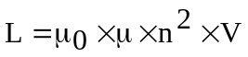, где V=S×l – объем соленоида, μ – магнитная проницаемость сердечника (в нашем случае μ=1), n– число витков на единицу длины соленоида. Величина 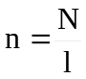, где N – число витков, так как намотка однослойная. Поэтому 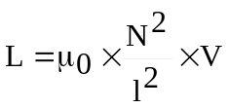.  Тогда отношение 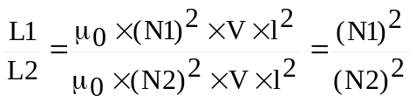.  Откуда искомое число витков 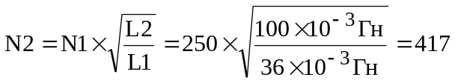.
N2=?

